



نام و عنوان رسمی بیمارستان/مرکز | مرکز آموزشی درمانی کمالی
نوع وابستگی | دولتی
نوع مالکیت | دولتی
نوع فعالیت | آموزشی- درمانی
گرایش فعالیت | جنرال با گرایش زنان
آدرس | خيابان شهيد بهشتي – ميدان شهداء –خیابان کمالی - مرکز آموزشی درمانی كمالي
تلفن | 32222021-32223021
فکس | 33223034
آدرس الکترونیکی | Email:Hospital.Kamali@gmail.com
وضعیت فضای فیزیکی
وضعیت سند مالکیت | قطعی | کل مساحت زیر بنای بیمارستان | 22251
نام مالک قید شده در سند مالکیت | وزارت بهداشت و درمان و آموزش پزشکی | کل مساحت بخش های بالینی بستری | 10424
مساحت کل زمین در سند مالکیت | 8671 مترمربع | کل مساحت بخش های بالینی غیر بستری(ستاره دار، درمانگاهی؛ پاراکلینیک و ...) | 3303
تعداد بلوک ساختمانی | 4 بلوک | کل مساحت بخش های پشتیبانی | 937
مختصری از تاریخچه بهره برداری، فعالیت و توسعه مرکز:
مركز آموزشي درماني كمالي در سال 1330 به همت والاي شادروان كمالي تاسيس شد و از سال 1393 از مركز درماني به آموزشي- درماني تغيير يافت و در حال حاضر علاوه بر فعاليت هاي تخصصي و فوق تخصصي درماني در امر آموز دانشجويان پزشكي، پيراپزشكي نيز فعال مي باشد.
مركز آموزشي درماني كمالي با 520 تخت مصوب، 7 تخت اتاق عمل و بخش هاي متنوع كلينيكي و پاراكلينيكي جهت رفاه حال بيماران و بهبود سلامت جامعه در حيطه زنان و نوزادان، در زميني به مساحت 8671 متر مربع در استان البرز، ميدان شهدا، كوچه كمالي واقع شده است.
مركز آموزشي درماني كمالي در تاريخ 1330 با هدف ارائه خدمات مطلوب تشخيصي، درماني و بازتواني شروع به كار نموده و در حال حاضر با ارائه خدمت به صورت بستري و سرپايي يكي از معتبرترين و قابل اعتمادترين مراكز درماني از ديد مراجعين و هموطنان عزيز مي باشد
شماره پروانه بهره برداری 3-178758
تاریخ پروانه بهره برداری 97/11/13
تاریخ اعتبار پروانه بهره برداری 1400/08/21
تعداد تخت درج شده در پروانه بهره برداری 136تخت
تاریخ اعتبار موافقت اصولی 1400/03/27
تعداد تخت فعال درج شده در موافقت اصولی 312 تخت فعال

معرفی کتابخانه:
شماره استاندارد بین‌المللی کتابخانه(شابکا) : IR-200960026

كتابخانه مركز آموزشي درماني كمالي با هدف تامين نيازهاي اطلاعاتي اعضاي هيئت علمي، پزشكان ، دانشجويان و پژوهشگران در سال 1379 زيرنظر دانشگاه علوم پزشكي البرز تاسيس گرديد. در حال حاضر كتابخانه شامل 1285 نسخه كتاب فارسي با 526 عنوان و 279 نسخه كتاب لاتين با 109 عنوان ميباشد. سيستم کتابخانه باز و رده بندی کتابهای پـزشکی بر اساس رده بندی کتابخـانه ملی پـزشکی آمريکا ( NLM‌ ) مي باشد .
پوشش موضوعی:

این کتابخانه شامل مجموعه‌ای از کتب فارسی و لاتین، مرجع، کتب الکترونیک پیرامون موضوعاتی همچون زنان، بیهوشی، پرستاری، مامايي، داروشناسی و ... می‌باشد.
خدمات کتابخانه:

مخزن کتب چاپی فارسی ولاتین

سالن مطالعه

کتب الکترونیکی زنان

ميز مطالعه

سیستم کتابدار و دستگاه اسکنر، پرینتر

سایت کتابخانه شامل دو دستگاه کامپیوتر متصل به اینترنت

امکان دسترسی رایگان به uptodate
اهداف کتابخانه:

​​​​​ شناسایی نیازهای آموزشی و پژوهشی مرکز و فراهم کردن امکانات و تامین نیازها

مجموعه سازی، سازماندهی و اشاعه اطلاعات در راستای اهداف و فعالیتهای مرکز

ارائه خدمات گوناگون از جمله خدمات آموزش سواد اطلاعاتی، مدیریت اطلاعات، مهارتهای اطلاع یابی

همگام نمودن منابع و خدمات با نیازهای متحول مرکز

شرح وظايف:

ثبت كليه منابع كتابخانه اي

آماده سازي كليه منابع كتابخانه اي

سفارش كتاب و مجلات

چيدمان كتابها بر اساس رده بندي پزشكي

راهنمايي و آموزش مراجعان براي استفاده از تمامي خدمات كتابخانه اي وجين مجموعه و حذف كتابهاي مشمول قانون وجین

چشم انداز:

تهیه، سازماندهی ونگهداری منابع چاپی و الکترونیکی معتبر در حوزه علوم پزشکی

آموزش، تعلیم و تقویت مهارت های اطلاع یابی دانشجویان واعضای هیئت علمی دانشگاه

فراهم آوری دستیابی و به کارگیری انواع منابع اطلاعاتی بر اساس احترام به اولویت ها وانتظارات مراجعان وعادات حرفه ای آنها

تسهیل در دسترسی به اطلاعات از طریق مشارکت در اشتراک منابع

جلب رضایت مراجعه کننده از طریق انتقال منابع و پاسخگویی با کیفیت مناسب

ایجاد محیطی صمیمی و دوستانه در کتابخانه به منظور پاسخگویی به نیازهای آموزشی وپژوهشی کاربران دانشگاه ودیگر مجامع علمی

به کار گیری استانداردهای علوم کتابداری و اطلاع رسانی پزشکی در اجرای کلیه امورکتابخانه

آموزش و ارتقاء سطح دانش کتابداران و اطلاع رسانان دانشگاه به طوری که به بهترین نحو پاسخگوی نیازهای اطلاعاتی کاربران کتابخانه باشند.

مراجعه كنندگان:

کادر آموزشی و اساتید متخصص و فوق تخصص

دستياران تخصصي رشته زنان و زايمان ، بيهوشي ، اطفال و طب اورژانس

دانشجويان پزشكي و پيراپزشكي، كاركنان دانشگاه و بيمارستان

نمودار چارت سازمانی بیمارستان

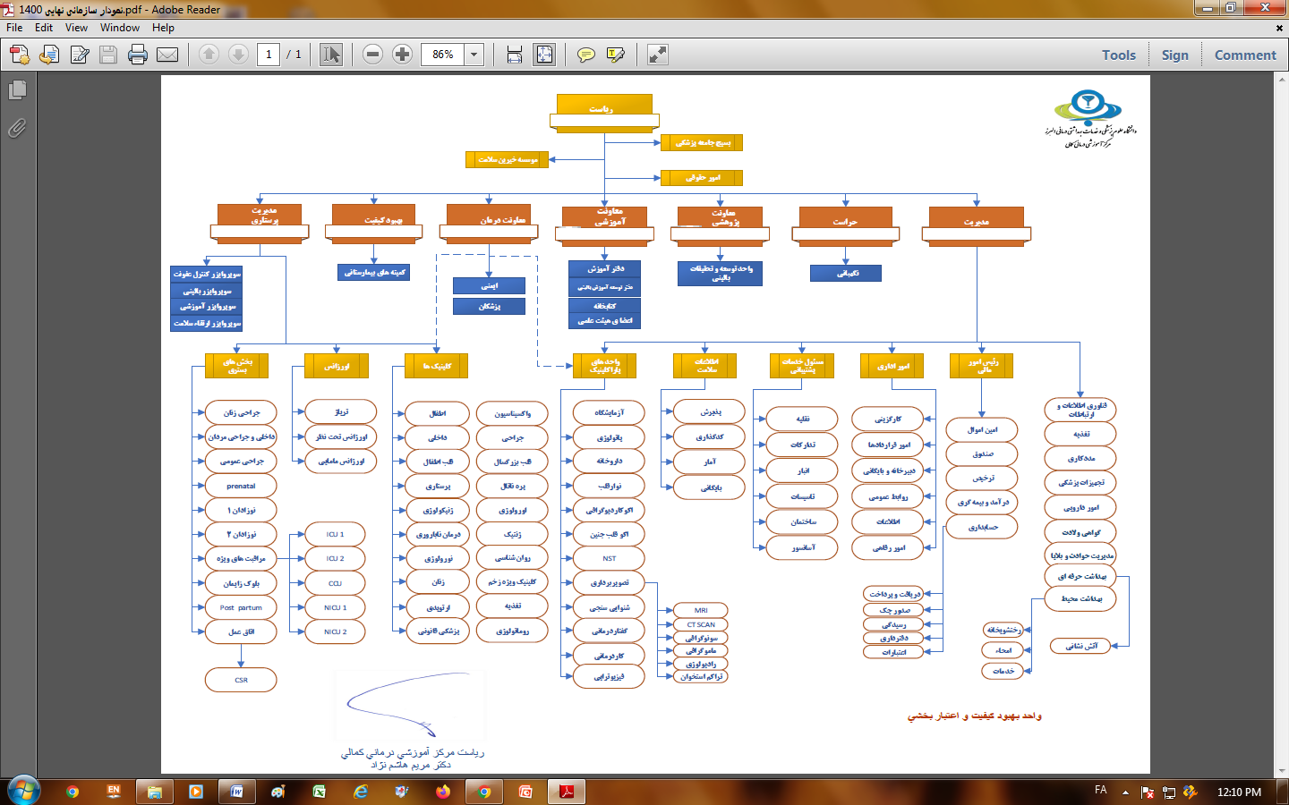

رسالت

- مرکز آموزشی و درمانی کمالی به عنوان بزرگترین مرکز ارائه دهنده خدمات درمانی و مرکز اصلی زنان استان در راستای تقویت نقش دانشگاه علوم پزشکی و خدمات بهداشتی درمانی البرز در تامین ، حفظ و ارتقاء سطح سلامت مردم استان و سایرمراجعین ، آموزش و تربیت نیروی انسانی مورد نیاز در رشته های علوم پزشکی و پژوهش در حیطه سلامت فعالیت می نماید. در این مرکز مجموعه ای از شایسته ترین ها در زمینه های درمانی ، تشخیصی ، توانبخشی ، آموزش ، پژوهش و خدمات پشتیبانی گرد هم آمده اند تا با بهره گیری از مدرنترین تجهیزات و تسهیلات تشخیصی ، درمانی و با تکیه بر ارزشهای والای اسلامی، برای ارائه خدماتی با بهترین کیفیت و ایجاد محیطی ایمن برای مراجعین تلاش نمایند . مهمترین هدف مرکز، التیام رنج و آلام ناشی از بیماری و فراهم سازی حداکثر رفاه جسمی، روحی و روانی ممکن برای بیماران و ارتقاء سطح دسترسی مردم به خدمات تخصصی و فوق تخصصی در راستای بهبود سطح سلامت جامعه می باشد.
در این راستا کتابخانه تخصصی این مرکز، با دارا بودن کادر متخصص و آشنا به علوم روز کتابداری و اطلاع رسانی پزشکی، مسئولیتی مهم در راستای امور آموزشی و پژوهشی مرکز عهده دار است. کتابخانه بیمارستان دارای خدمات تخصصی از جمله ارائه خدمات اطلاع رسانی پزشکی به کاربران خود است. همچنین پاسخگویی به نیازهای اطلاعاتی و آموزشی بیماران و خانواده آنها نیز در این واحد انجام میگیرد.
در ذیل مهمترین موارد از رسالت کتابخانه که تحت نظر سازمان مادر و مدیریت کتابخانه تدوین گردیده است ذکر میگردد:
* شناسایی نیازهای اطلاعاتی اساتید، دانشجویان و محققان از طریق ارائه فرم های مربوطه
* گردآوری و سازماندهی و اشاعه اطلاعات منابع چاپی و غیر چاپی مورد نیاز مراجعین
* مجموعه سازی، فراهم آوری، ذخیره سازی، سازماندهی و اشاعه بهینه اطلاعات در جهت اهداف کلی مرکز
* ایجاد فضای آموزشی و پژوهشی برای مراجعین به منظور ارتقاء سطح علمی آنان
* راهنمایی و آموزش به مراجعین در بازیابی و استفاده از منابع اطلاعاتی و پایگاههای تخصصی پزشکی
* فراهم نمودن زمینه‌های تحقیق و پژوهش برای دانشجویان و اعضا هیات علمی
* تهیه و گسترش منابع اطلاعاتی الکترونیکی برای تمامی کاربران

بیانیه اهداف و برنامه های کتابخانه بیمارستان

اهداف کلی
* پشتیبانی از اهداف آموزشی، پژوهشی و درمانی بیمارستان از طریق تامین نیازهای اطلاعاتی کادر درمانی، دانشجویان و سایر کاربران
* بکارگیری شیوه های نوین کتابداری و اطلاع رسانی و تکنولوژی های پیشرفته مطالعاتی در جهت استفاده بهینه از منابع و امکانات به منظور اشاعه سریعتراطلاعات به ویژه اطلاعات بالینی افزایش دسترسی به آن و عرضه فعالانه خدمات.
اهداف اختصاصی
- ایجاد و توسعه کتابخانه دیجیتال
- ارتقاء کمی وکیفی خدمات کتابخانه بیمارستان و اطلاع رسانی پزشکی در بخشهای مختلف بیمارستان
- وجین دوره ای و بروز نمودن کتابهای موجود در کتابخانه بیمارستان
- برگزاری کارگاه های آموزشی به منظور استفاده بهینه اعضاء محترم هیئت علمی،دستیاران و دانشجویان از منابع
مطالعاتی موجود در کتابخانه دیجیتال
- گسترش ارتباط بین همکاران کتابخانه های بیمارستانی جهت استفاده از تجربیات یکدیگر

چشم انداز

با توجه به افزایش رشته ها و مقاطع تحصیلی در دانشگاه و گسترش فعالیتهای آموزشی و تحقیقاتی در تمامی زمینه ها و الزام همگام شدن کتابخانه مراکز آموزشی درمانی جهت ارائه خدمات اطلاعاتی با کاربران و گروه هدف، ایجاد تحول در امکانات، خدمات و فضای کتابخانه امری ضروری و اجتناب ناپذیر است. لذا کتابخانه مرکز، مصمم است با تعالی امکانات و خدمات خود و با ایجاد محیطی مناسب، ضمن توسعه خدمات با کاربران و جلب رضایت آنان، روند بهبود مستمر خدمات و امکانات را بهبود بخشیده و با ارائه خدمات زیر به عنوان فعالترین کتابخانه مراکز زیر نظر دانشگاه مطرح گردد:
- بهره گیری هر چه بیشتر از فناوریهای نوین در ارائه خدمات الکترونیکی به کاربران
- ایجاد بستر مناسب جهت فراهم سازی محیط آرام و جذاب آموزشی و پژوهشی
- نوآوری جهت رسیدن به بهترین شیوه های ارائه خدمات
- گسترش خدمات علمی کتابخانه ای
- تسهیل در دسترسی به منابع از طریق پورتال کتابخانه مرکز
- تهیه، سازماندهی و نگهداری منابع چاپی و الکترونیکی معتبر
- آموزش، تعلیم و تقویت مهارت های اطلاع یابی دانشجویان و اعضای هیئت علمی دانشگاه
- جلب رضایت مراجعه کننده از طریق انتقال منابع و پاسخگویی با کیفیت مناسب
- ایجاد محیطی صمیمی و دوستانه در کتابخانه به منظور پاسخگویی به نیازهای آموزشی و پژوهشی کاربران مرکز
- آموزش و ارتقاء سطح دانش کتابداران و اطلاع رسانان

ارزش ها
کتابخانه مرکز آموزشی درمانی کمالی ارز ش های زیر را ارائه خدمات خود با جدیت دنبال می کند:
- رعایت آداب و اخلاق حرفه ای کتابداری در ارائه خدمت به کاربران
- تلاش همه جانبه در جهت ارائه خدمات مفید با صرفه کمترین زمان و هزینه برای مراجعه کنندگان
- حفظ ارزش ها انسانی در ارائه خدمات به کاربران و تکریم کلیه مراجعه کنندگان به کتابخانه
- بکارگیری فناوری های نوین اطلاعاتی و ارتباطی به منظور ارائه خدمت هر چه بیشتر به مراجعه کنندگان
- صرفه جویی در وقت کاربران و ارائه بهترین خدمات با توجه به امکانات و توانمندی کتابخانه
- ارائه برنامه عملیاتی در جهت پیشرفت به اهداف آموزشی و پژوهشی بیمارستان با توجه به ماموریت کتابخانه
ارزیابی عوامل داخلی
S | قوت ها Stregths |  | ضریب اهمیت | رتبه | امتیاز
S1 | در اختیار داشتن نرم افزار کتابخانه مناسب
S2 | اداره مخزن کتابخانه به شکل سیستم قفسه باز
S3 | وجود منابع تخصصی مرتبط با رشته های موجود در بیمارستان
S4 | وجود رسالت و برنامه استرتتژیک مشخص بیمارستان و واحد
S5 | توجه و حمایت ریاست، مدیریت و معاون آموزشی بیمارستان از کتابخانه و فرایند های کتابداری
S6 | دسترسی داخل کتابخانه ای به مجموعه کتاب های الکترونیکی
S7 | تنوع تخصص و تعداد اعضای هیات علمی متناسب با نیاز

W | ضعف ها weaknesses | ضریب اهمیت | رتبه | امتیاز
W1 | عدم تجهیز بخشهای بیمارستان به کتب مرجع
W2 | نبود تهویه مناسب در کتابخانه
W3 | عدم وجود فضای کافی و مناسب جهت قرائت خانه
W4 | تخصیص ناکافی و به موقع منابع مالی در کتابخانه
W5 | ضعف در فرایند تسویه دانشجویان
W6 | عدم تخصیص سالیانه بودجه از طرف بیمارستان جهت خرید کتب
W6 | عدم حضور کتابدار در کمیته ها و جلسات بیمارستان
W7 | نبود امکانات کافی و استاندارد کتابداری در کتابخانه

O | فرصت ها Opportunities | ضریب اهمیت |  | رتبه |  | امتیاز
O1 | امکان دسترسی به اینترنت پر سرعت برای کاربران
O2 | امکان استفاده از کارمندان و دانشجویان علاقمند جهت شیفت عصر
O3 | ارتباط منابع کتابخانه با رشته های بالینی و علوم پایه مرکز
O4 | دسترسی رایگان به سامانه نوپا،و منبع یاب وزارت بهداشت
O5 | وجود امکانات نرم افزاری و سخت افزاری برای ارتقای خدمات کتابخانه
O6 | امکان برقراری تعامل و مشارکت با سایر کتابخانه های دانشگاه علوم پزشکی البرز
O7 | رشد علمی دانش کتابداری و اطلاع رسانی همگام با انتظارات کاربران از خدمات کتابخانه ای

T | تهدید ها Threats | ضریب اهمیت | رتبه | امتیاز
T1 | عدم استقلال کتابخانه ها در منابع مالی
T2 | عدم سهولت دسترسی به برخی منابع و پایگاه ها ی اطلاعاتی بدلیل وجود تحریم
T3 | فعال نبودن برخی اعضاء هیات علمی بالینی در کتابخانه
T4 | پایین و رو به کاهش بودن بودجه خرید منابع
T5 | بالا بودن حجم فعالیت های اعضاء هیات علمی در امور اجرایی و درمانی
ارزش های محوری

1-ارزشهای محوری برای ارائه خدمات کتابخانه واطلاع رسانی پزشکی شامل رعایت اصول اخلاقی،حرفه ای، اعتقادی و استانداردها می باشد:
2- استفاده از شواهد علمی در تصمیم گیری های مراقبت از بیمار آگاهی رسانی، دسترسی و استفاده اطلاعات سلامت با کیفیت.
3- ارتقاء سطح کیفی و کمی آموزش مستمر در راستای توانمند سازی دانش اعضای هیات علمی، دستیاران و کادر درمان.
4- جستجو و دستیابی پیشرفته اطلاعات سلامت مبتنی بر شواهد.
5- تعامل و همکاری های مستمر و پویابین کتابخانه و اطلاع رسانی پزشکی فارغ از سطح علمی، اجتماعی، اقتصادی، سیاسی، فرهنگی، ملیت، قومیت، رنگ، نژاد و زبان.

کاربران و ذینفعان

ذینفعان کلیدی:
- دانشجویان پزشکی و تحصیلات تکمیلی
- دستیاران تخصصی زنان، اطفال، طب اورژانس، بیهوشی، جراحی عمومی
- کارکنان دانشگاه و بیمارستان
- پزشکان،کادرآموزشی و اعضای هیات علمی متخصص و فوق تخصص
ذینفعان ثانویه:
- بیماران و همراهان
- جامعه
ماموریت

ماموریت کتابخانه بیمارستان و خدمات اطلاع رسانی پزشکی، تامین و دسترس پذیری منابع
اطلاعات بالینی روزآمد برای کاربران شامل پزشکان، پرستاران، پیراپزشکان وپژوهشگران جهت ارتقاء کیفیت مراقبت از بیمار است. بخشی از خدمات کتابخانه و اطلاع رسانی پزشکی در راستای تامین نیاز اطلاعاتی بیماران و خانواده های آنها ارائه می شود.
ماموریت کتابخانه بیمارستان در راستای ارائه خدمات اطلاع رسانی پزشکی بشرح زیر می باشد:
- تبیین ماهیت و نقش کتابدار بالینی در بهبود کیفیت مراقبت بیمار
- بکارگیری کتابدار بالینی در کتابخانه بیمارستان در راستای ارائه خدمات اطلاع رسانی پزشکی به کاربران
- شناسایی و تجزیه و تحلیل نیازهای اطلاعاتی کاربران
- مشارکت کاربران و کارکنان کتابخانه بیمارستان در جهت تامین منابع اطلاعاتی پزشکی اعم از چاپی ،الکترونیکی و فن آوری های نوین
- ایجاد بستر مناسب جهت آموزش مستمر به کاربران و کارکنان کتابخانه
- افزایش ارتباط و تعامل کتابخانه با بخش های مختلف بیمارستان
- حمایت از پژوهش ها و آموزش ها در راستای پیشبرد اهداف کلان دانشگاه
- ایجاد بستر مناسب جهت همکاری و تبادل اطلاعات بین کتابخانه بیمارستانی در سطح دانشگاه و کشوری
- بازاریابی اطلاعا ت توسط کتابدار بالینی،مدیران و مسئولین بیمارستان در حوزه گردشگری سلامت
- تهیه و توزیع بسته های آموزشی تخصصی و عمومی در حوزه بالینی در قالب پوستر، بروشور، لوح فشرده، فیلم و اسلاید جهت کاربران اعم از کادر درمان، بیماران و همراهان بیمار
شناسایی و تجزیه و تحلیل نیازهای کاربران

کتابخانه در بیانیه ای مکتوب گروه های مختلف کاربران و ذینفعان را شناسایی می کند. این بیانیه به کارکنان و کاربران کتابخانه ابلاغ شده است و به طور منظم بررسی می شود. بنابر این هر گروه یا شخصی که بتواند بر دستاورد های کتابخانه و خدمات اطلاع رسانی تاثیر بگذارد یا تحت تاثیر آن قرار بگیرد، به عنوان ذینفع محسوب می شود. در کتابخانه بیمارستان پزشکان، پرستاران، پیراپزشکان، بیماران و خانواده آنها، دستیاران، دانشجویان و سایر کارکنان به عنوان کاربران بالقوه کتابخانه محسوب می شوند.
خدمات کتابخانه و اطلاع رسانی پزشکی برنامه راهبردی مکتوب دارد؛ که به طور منظم اطلاعات مورد نیاز کاربران و ذینفعان را تشخیص، ارزیابی، تجزیه و تحلیل می کند، تا در نتیجه، منابع و خدمات موثری را متناسب با نیازهای آنان فراهم کند و کیفیت خدمات کتابخانه و اطلاع رسانی پزشکی توسعه پیدا کند.
روش هایی که برای تشخیص، ارزیابی، تجزیه و تحلیل نیاز های کاربران استفاده می شوند شامل موارد ذیل می باشند ولی محدود به این موارد نیستند:
الف- گروه های بحث
ب- بررسی یا نظر سنجی
پ- جمع آوری اطلاعات و تحلیل آماری
ت- بودجه
ث- برنامه های راهبردی سنوات گذشته
ج- مشورت با کارکنان ارشد و دیگر نمایندگان کاربران
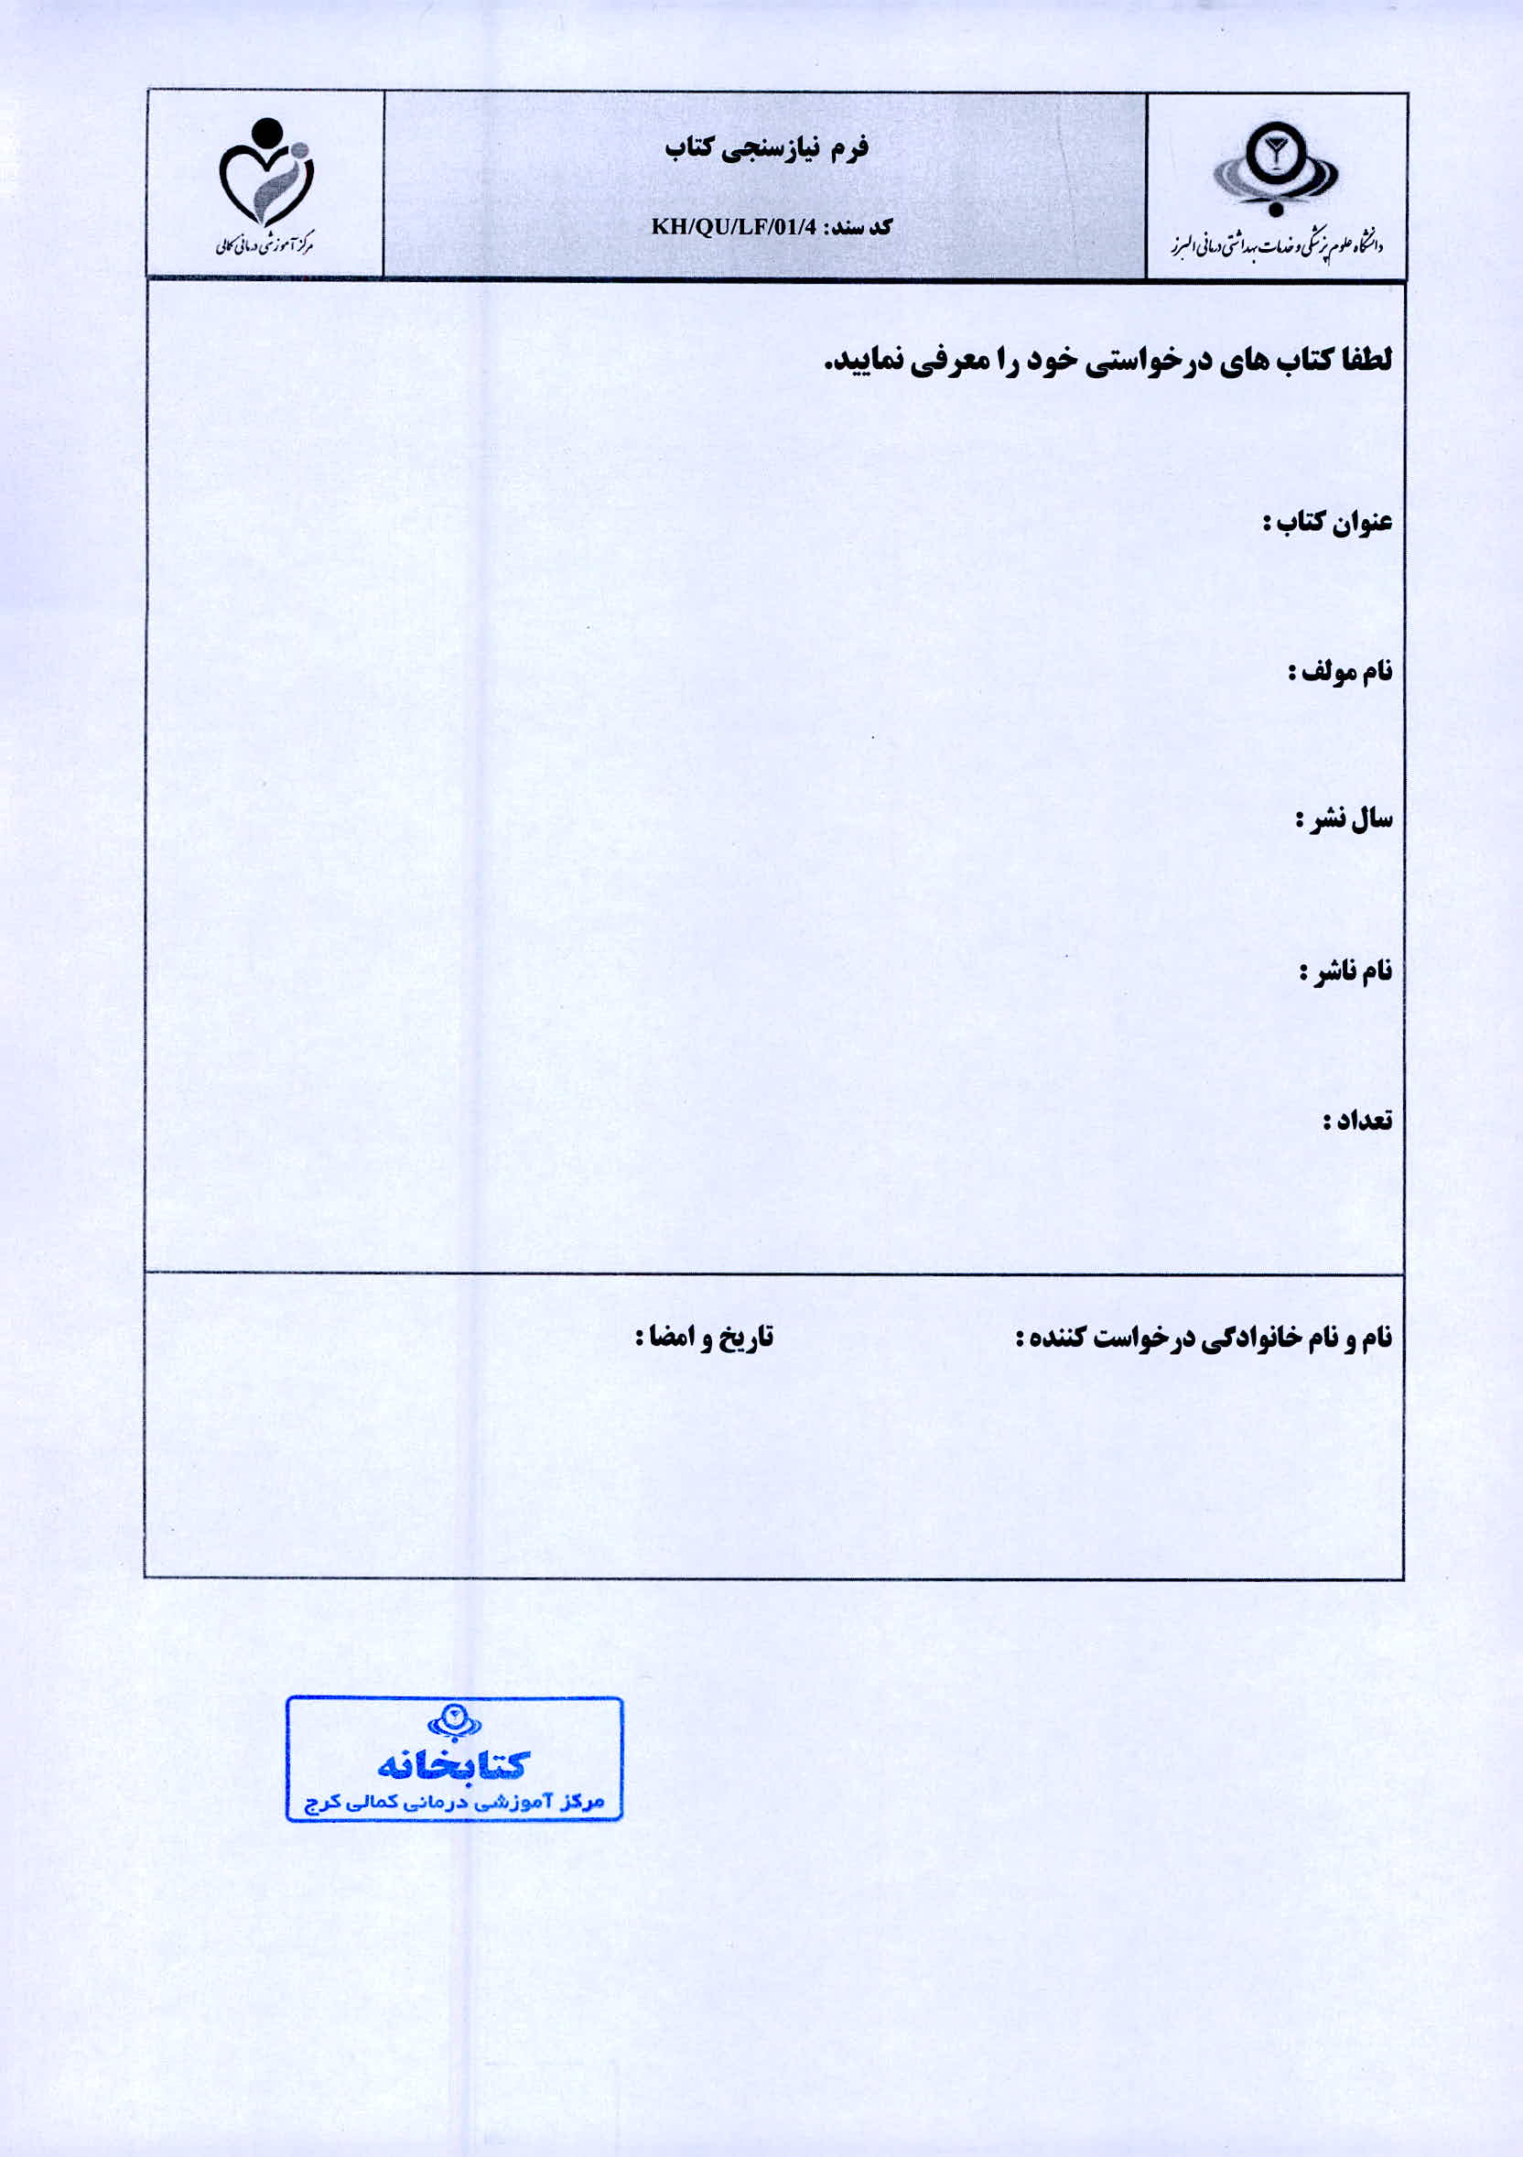

خط مشی کتابخانه

- کتابخانه مرکز، مصمم است با گسترش امکانات و خدمات خود و با ایجاد محیطی مناسب، ضمن توسعه خدمات به کاربران و جلب رضایت آنان، روند بهبود مستمر خدمات و امکانات را بهبود بخشیده و با ارائه خدمات زیر به عنوان فعالترین کتابخانه مراکز آموزشی درمانی زیر نظر دانشگاه مطرح گردد:
* بهره گیری هر چه بیشتر از فناوریهای نوین در ارائه خدمات الکترونیکی به کاربران
* ایجاد بستر مناسب جهت فراهم سازی محیط آرام و جذاب آموزشی و پژوهشی
* ارائه خدمات آموزشی در جهت ارتقاء سطح علمی مراجعین
* نوآوری جهت رسیدن به بهترین شیوه های ارائه خدمات
* گسترش خدمات علمی کتابخانه ای
کتابخانه خط مشی مجموعه سازی را به چهار دلیل ضروری میداند:
- انتخاب 2- برنامه ریزی 3-روابط عمومی 4- همکاری و ازگروهای آموزشی و پژوهشی در هر رشته برای تهیه آن نظر خواهی کرده است
جامعه کتابخانه
جامعه کتابخانه جامعه کتابخانه متشکل از کلیه اعضای هیئت علمی دانشگاه ، رزیدنت ها ، دانشجویان و سایر افرادی که از طرف کتابخانه مرکزی دانشگاه علوم پزشکی البرز عضویت دارند.
مجموعه کتابخانه:
مجموعه کتابخانه شامل کتب فارسی و لاتین در موضوعات تخصصی ( زنان و مامایی،اطفال،بیهوشی،پرستاری،داخلی و ....) است.
مجلات عمومی و تخصصی و فارسی و لاتین داخل کشور به صورت online و همچنین منابع اطلاعاتی الکترونیکی که از طریق کتابخانه مرکزی دانشگاه تامین شده است.

بودجه:
بودجه کتابخانه های مراکز آموزشی درمانی به دو طریق تامین می گردد:
- از طریق معاونت پژوهشی دانشگاه با توجه به نیاز تعداد گروه های آموزشی مرکز تامین می شود.
- از طریق تخصیص بیمارستان که بر اساس نیاز گرو ه های آموزشی و تخصصی این مرکز به ترتیب الویت (زنان و مامایی، اطفال، پرستاری، بیهوشی و ...) در اختیار کتابخانه قرار داده می شود.
- کتب رفرنس بخشهای آموزشی تهیه می شود و بودجه جهت خرید کتب متفرقه در موضوعات غیر آموزشی بسیار کم است.
اصول انتخاب:
کمیته انتخاب منابع کتابخانه متشکل از رئیس بیمارستان و معاون آموزشی و نماینده گروه های آموزشی و تخصصی زنان، نوزادان، مامایی، پرستاری، بیهوشی، داخلی،آزمایشگاه و همچنین نماینده رزیدنت های زنان و مسئول کتابخانه می باشد.
کتابها بر حسب الویت بندی نیازهای آموزشی و پژوهشی بیمارستان، روز آمدی و اعتبار علمی، شهرت مولف و ناشر و قضاوت اعضای هیئت علمی و کتابدار با توجه به لیست پیشنهادی دانشجویان و اساتید در طول سال تحصیلی و بودجه اختصاص داده شده تهیه می گردد.
هدایا
در مورد کتب اهدایی کتابدار موظف است قبل از قبول این منابع به دقت آنها را مورد بررسی قرار داده و منابع مورد استفاده مراجعه کنندگان را انتخاب کند و سایر منابع را به کتابخانه های دیگر بسته به موضوعاتی که پوشش می دهند ارسال کند.
محدودیت:
با توجه به تخصصی بودن کتابخانه بیمارستان موارد عمومی و فرهنگی و مذهبی که با برنامه های آموزشی مرتبط نیستند به تعداد اندکی بسته به میزان بودجه و فضای کتابخانه تهیه خواهد شد.
حفاظت و نگهداری:
کتابخانه با توجه به امکانات موجود جهت ایمنی مجموعه کپسول آتشنشانی نصب کرده است.

مسئول کتابخانه | معاون آموزشی مرکز
سمیرا خاطری | دکتر بیتا باده نوش

مسئولیت های حرفه ای و حقوقی کتابخانه

- ارائه اطلاعات وراهنمایی لازم و انتخاب منابع مناسب مورد نظرو ارائه خدمات بموقع ،دقیق،کامل به مراجعه کننده درراستای وظایف کتابخانه
- ارائه خدمات عضو گیری و صدور کارت عضویت و صدور المثنی، وتمدید کارت
- هماهنگی با اساتید، اعضای هیات علمی، دانشجویان مقاطع و رشته های مختلف مرکز، کادر پرستاری و... جهت تهیه منابع مورد نظر درطول سال
- نظارت بر کتابها جهت امر قفسه خوانی، وجین وصحافی به موقع آنها
- انجام کارهای ثبت کتاب و به طور کلی مراحل نیاز سنجی تا آماده سازی کتاب از جمله رده بندی ، واردکردن در نرم افزار تا انتقال به مخزن، امانت و درنهایت حفاظت و توسعه مجموعه منابع
- نظارت بر امر پیگیری و سازمان دهی منابع با نشریات معتبر و مورد نیاز
- نظارت بر امرخرید و سفارش کتاب و هماهنگی با ناشران وشرکت درنمایشگاههای کتاب جهت خرید منابع مورد نیاز مرکزبراساس ضوابط
- تقویت روحیه تحقیق و پزوهش درمراجعه کنندگان وکمک به کشف و پرورش خلاقیت واستعدادوهمکاری در برنامه ریزی واجرای طرح عادت به مطالعه وتشویق به کتابخوانی
- پیگیری وبه کار گیری شیوه های نوین کتابداری واطلاع رسانی وفناوری درجهت استفاده بهینه از منابع وامکانات به منظور اشاعه سریعتر اطلاعات وافزایش دسترسی
- اجرای طرح تکریم مراجعه کننده برای بهبود وضعیت کتابخانه
- نیاز سنجی و نظر سنجی مراجعه کنندگان کتابخانه وبررسی نیازهای علمی و جدیدآنها وتنظیم درخواستها ولیست وفرمهای مربوط وارائه آنها به معاون آموزشی مرکز
- نظارت بر سالن مطالعه
- نظارت بر سازماندهی منابع اهدایی
- نظارت برامر جرائم ودیرکرد کتب ها
- شرکت درکلاسهای ضمن خدمت شغلی ومربوط به کتابخانه وکتابدار
- شرکت درجلسات مربوط به خرید،اهداء، مشکلات وپیشنهاد های تخصیص درطول سال
- تعامل،همفکری، ارائه خدمات آموزشی ومشاوره ای مربوط به سازمندهی سایر مرکزدرمانی ودانشکده ها
- پیگیری رفع نقص سیستم ها از جمله نرم افزاروسخت افزار، اسکنروپرینتر
- پیگیری شابکا شماره استانداردبین المللی کتابخانه مرکز کمالی در دانشگاه البرز (اصلاح،حذف ،اضافه و...
- رسیدگی به مسائل موجود درکتابخانه درهر زمینه ودرصورت نیاز ارائه به معاون آموزشی مرکزدرموارد ضروری پیشنهادبرگزاری جلسه
- انجام اقدامات مربوط به تسویه حساب اعضاء
- هماهنگی شیفتهای کاردانشجویی-انجام امور پرداختی کاردانشجویی،انجام امور شروع وپایان کار دانشجویان کاردانشجوی
- همکاری، راهنمایی با مراجعه کنندگان درانجام امور اینترنتی وسایر امورمربوط
- مرتفع ساختن کمبودها ونیازهای کتابخانه درحدامکان و با توجه به شرایط
- ایجاد محیطی آرام و مناسب با نیازهای مراجعه کنندگان مرکز

مسئول کتابخانه | معاون آموزشی مرکز | ریاست مرکز
سمیرا خاطری | دکتر بیتا باده نوش | دکتر امیرحسین نوحی

